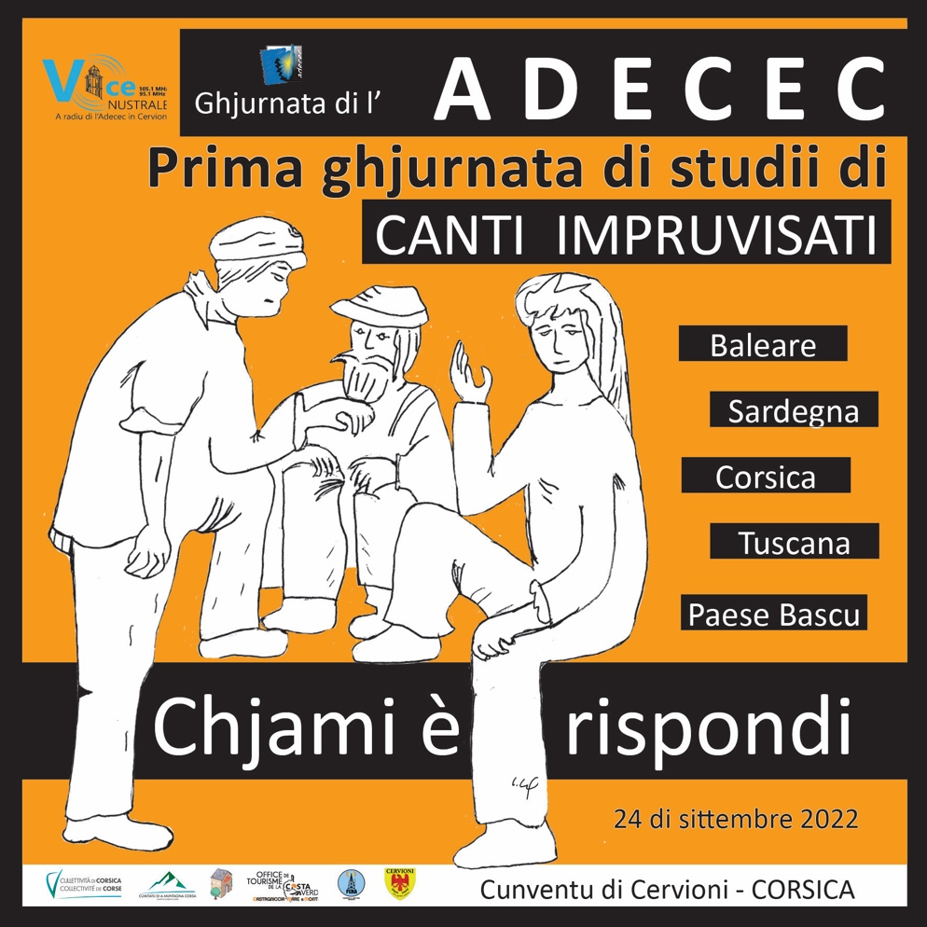

L’ottava improvvisata in Toscana e in Italia centrale
(da Montaigne ai tempi del Corona)

Fabrizio Franceschini
Pr. Università di Pisa
TOSCANA
L’intervento parte dalla nascita dell’ottava rima e del contrasto in Toscana: nella seconda metà del Trecento troviamo il Chontasto dell’omo e della donna o Contrasto delle Donne del fiorentino Antonio Pucci, mentre il Trattato dei ritmi volgari di Gidino di Sommacampagna (1381-1384) descrive un contrasto in ottave e presenta un contrasto in sestine. Nel Cinque-Seicento, nel quadro della ridefinizione dei rapporti tra cultura elitaria e cultura delle classi popolari, emergono le figure e i ‘titoli’ di poeta contadino (a es. Giovanni Domenico Peri di Arcidosso sull’Amiata: 1564-1639), pastor poeta (a es. Angelo Albani di Orvieto), poeta bifolco (titolo attribuito a Benedetto Di Virgilio di Villa Barrea in Abruzzo:1602-1667). Il Journal de voyage en Italie di Michel de Montaigne, nella parte del 1581 scritta in italiano, presenta Divizia, contadina analfabeta che a Bagni di Lucca improvvisa prodigiosamente, e le «pastorelle» di «una bellina terra nominata Empoli» che hanno sempre «l’Ariosto in bocca». La formazione del contrasto in ottava rima come oggi lo conosciamo si completa con la «inalterabil legge, che l’ultima desinenza d’ogni stanza, o strofa, dia la rima alla stanza, o strofa seguente», di cui parla all’inizio del sec. XVIII il Crescimbeni.

La seconda parte dell’intervento tratta le dimensioni quantitative e il peso culturale e politico dell’ottava rima in un’area integrata che comprende Toscana, Lazio e parte degli Abruzzi; questa integrazione, pur nelle differenze di esecuzione musicale e stile espositivo, si basa sulla transumanza e lo spostamento stagionale di braccianti, ma anche su condizioni linguistiche che favoriscono, qui più che altrove in Italia, l’accesso alla grande tradizione poetica da parte di pastori, contadini o artigiani, prerequisito essenziale perché possano eccellere nel canto di poesia.

Questi cantori popolari svolgono, su posizioni politiche anche molto diverse, un importante ruolo pubblico dall’età napoleonica, al Risorgimento, allo scorcio dell’Ottocento con la mobilitazione dei contadini e degli operai, alla prima Guerra mondiale e all’avvento del fascismo, che piega l’improvvisazione popolare a un ruolo encomiastico, pur trovando resistenze. Nell’Italia dal dopoguerra a oggi molti poeti a braccio risultano di sinistra, ma non mancano casi opposti.

Circa le dimensioni quantitative del fenomeno, abbiamo dei censimenti fatti in ottava rima proprio da esponenti del canto di poesia. Giuseppe Moroni detto il Niccheri, nato a Camerata (FI) nel 1810 e morto nel 1880, nella sua autobiografia improvvisata in ottava rima presenta un elenco di 130 poeti a braccio con cui a sua detta avrebbe contrastato: molti sono di Firenze, dell’area fiorentina e della Toscana urbana, mentre la montagna lucchese-pistoiese e le Maremme appaiono sottorappresentate, per cui l’ordine di grandezza di 150, se non 200, poeti potrebbe essere realistico. Edilio Romanelli, nato e cresciuto ad Arezzo ma poi spostatosi a Roma, ha poeticamente censito, nel 1980, 400 poeti improvvisatori Toscani Laziali Abruzzesi: la lista include 129 poeti toscani (con l’autore arriviamo a 130, lo stesso numero visto nel Moroni), mentre al Lazio appartiene il 63,4 % dei poeti. Accanto a questa dominanza del Lazio si segnala, all’interno della Toscana, una forte preminenza dell’area grossetana. Anche tra gli ottanta poeti «già defunti conosciuti in Toscana, Lazio, Abruzzi» e ricordati da Romanelli in Ricordando il poeta Angelo Felice Maccheroni (1982), i toscani sono in minoranza (37 su 80) rispetto ai laziali e appartengono alle province di Arezzo (16, ma questa è la patria del poeta), Grosseto (11), Firenze (4), Pisa (3), Prato (1), Livorno (1), Siena (1).

La parte conclusiva della relazione commenta questo spostamento del baricentro dell’ottava rima nell’area laziale-grossetana, giungendo sino al primo decennio del 2000. Il discorso che riguarda il decennio successivo e l’ottava rima ai tempi del COVID sarà svolto dall’amica Irene Marconi.

